ПРОЕКТ ПО БЪЛГАРСКИ ЕЗИК, МАТЕМАТИКА, ЧОВЕКЪТ
И ОБЩЕСТВОТО, ТП, ФВС, ИИ ЗА ТРЕТИ КЛАС

СЕМЕНАТА НА МАТЕМАТИКАТА
(Срок на изпълнение – една седмица)
От 28.04.2020 до 04.05.2020 г.
С какво ще ни обогати всичко това?
Вие ще работите в един необикновен ритъм. Ще бъдете малки изследователи, като пренасяте знания от математиката в реалния свят. Прилагайки уменията за събиране и изваждане, умножение и деление Вие ще откривате интересни факти чрез включване в различни дейности. Ще посеете семенцата на математиката на други места – чрез решаване на кръстословици, попълване на диаграми, подреждане на пъзели, за да опознаете света от близко и далеч.

Задача1. Съчинете кратка приказка, в която герои са изучени геометрични фигури.
Използвайте знанията за обиколка на фигура и запишете две текстови задачи, свързани с геометричните фигури.
С геометричните фигури Ви предстои интересно предизвикателство. По компютърно моделиране влезте в сайта: : https://scratch.mit.edu/projects/editor/?tutorial=getStarted и нарисувайте тези герои, като използвате от меню фонове – четката и молива. Първо изобразете картата на България и в нея разположете фигурите с избран от Вас цвят. Помогнете си с този материал и ще откриете съкровището. 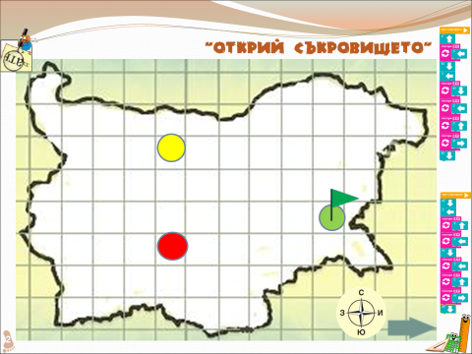

Задача 2.Пресметнете произведенията и подредете числата във възходящ ред и ще разберете какво Ви предстои със забавните задачи.

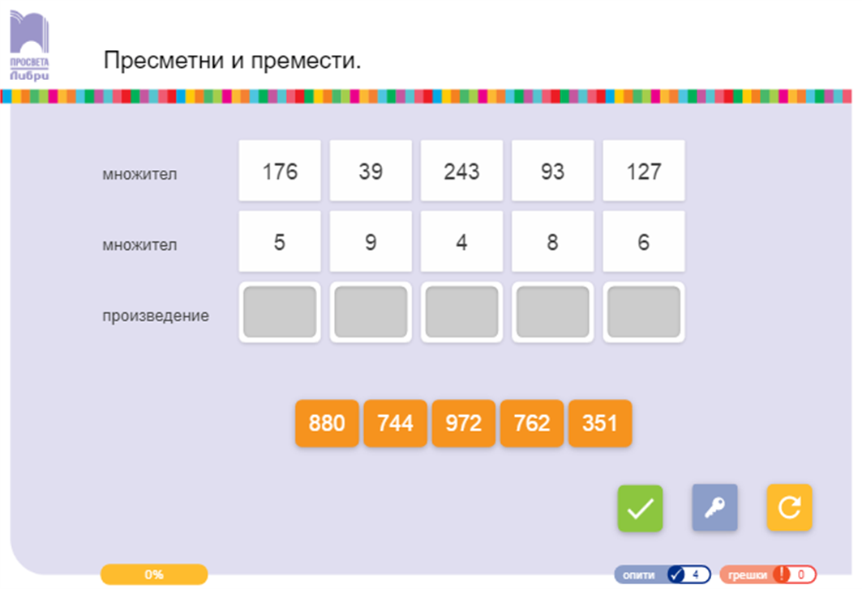

А
Р
А
Т
К

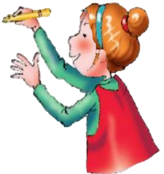 Водоравно:
1. Полученото число при действие умножение.
2. Мерна единица за големи разстояния.
3. Числата, които умножаваме.
4. Свойство, при което 3.4 = 4.3.
5. Знаци, изискващи първо да се извърши действието в тях.
6. Геометрична фигура с 4 равни страни.
1
2
3
5
6

Задача 3. Ще разгледате интересни неща за стара столица на България. Коя е тя? …………..Ще узнаете, ако попълните вярно кръстословицата.
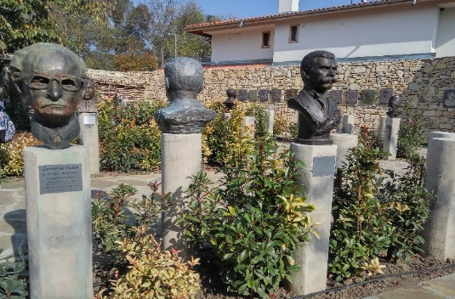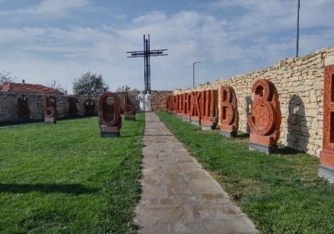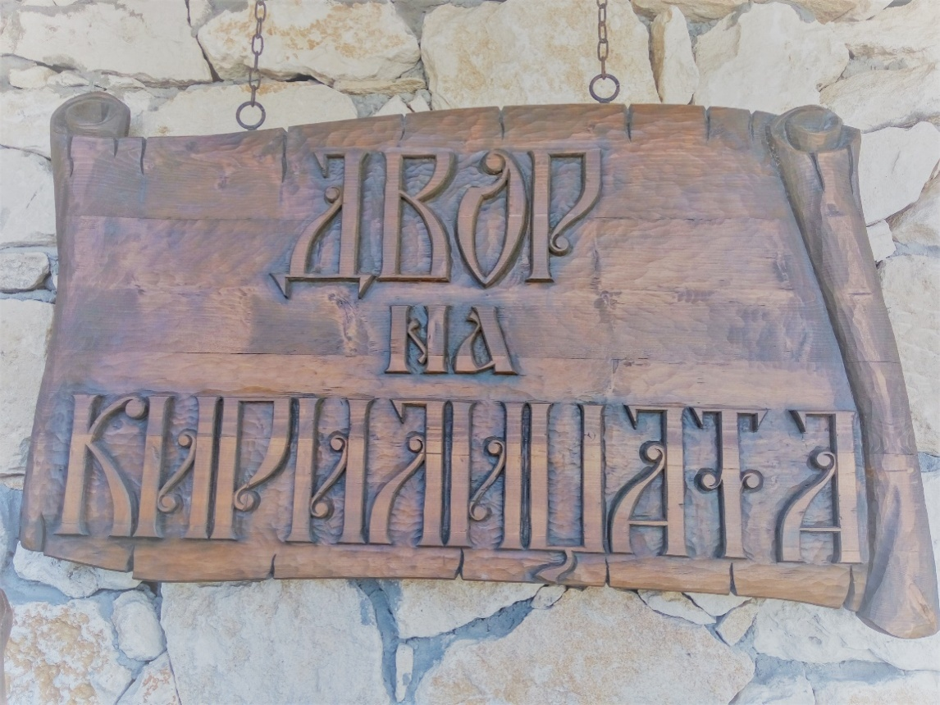
Решете задачите и ще откриете интересни данни за двора на кирилицата в ПЛИСКА.
427 – 9 . 3 – 388 = 872 – 800) : 9 + 72=
=……………………. =……………………………….
= ……………………….. = ………………………….
Кръстът в Двора на В Алеята на писателите са
кирилицата е висок……… м. представени ……..творци.
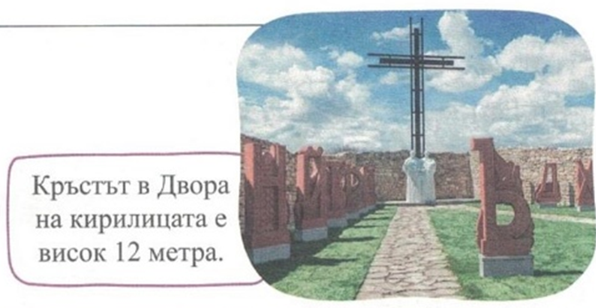
Като използвате данните от диаграмата за посещенията за един ден в двора на кирилицата, намерете:
а/ Колко са посетителите? -----------------------------------------------------------------------------------------
б/ С колко по- малко са чуждите туристи? …………………………………………………………..
в/ Колко пъти повече са българските туристи? ………………………………………………………
500
450
400
350
300
250
200
150
100
50
Българи чужденци
Задача 4 . „Малки пътешественици“ - ДВОРЦОВАТА БАЗИЛИКА В ПЛИСКА ИМА ФОРМА НА ПРАВОЪГЪЛНИК С РАЗМЕРИ 102 М И НА 30 М. КОЛКО Е ОБИКОЛКАТА? НАМЕРЕТЕ ПО ДВА НАЧИНА. Изгледайте прикачения файл:https://www.youtube.com/watch?v=fJL5vh4FJ1E Голямата базилика в Плиска е религиозно-дворцов комплекс, включващ базилика, архиепископски дворец и манастир, разположен край Националния историко-археологически резерват „Плиска“.
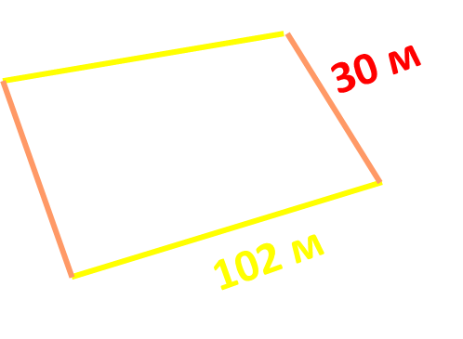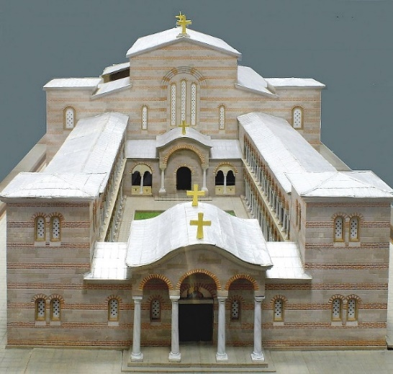
ПЪРВИЯТ КАМЕНЕН ДВОРЕЦ В ПЛИСКА Е ПОСТРОЕН ОТ ХАН КРУМ. РАЗГЛЕДАЙ ДАДЕНИТЕ ЕТАПИ ОТ СТРОЕЖА. КОЛКО КАМЕННИ ТУХЛИ ЩЕ ИМА НА 5 ЕТАП?..................................................................................................

етап55
44
Задача 5.ОЦВЕТЕТЕ В ЕДНАКЪВ ЦВЯТ ЧАСТИТЕ НА ПЪЗЕЛА ТАКА, ЧЕ ДА ОБРАЗУВАТЕ ВЕРНИ ИЗРЕЧЕНИЯ ЗА ЖИВОТА НА БЪЛГАРСКИТЕ ВЛАДЕТЕЛИ.
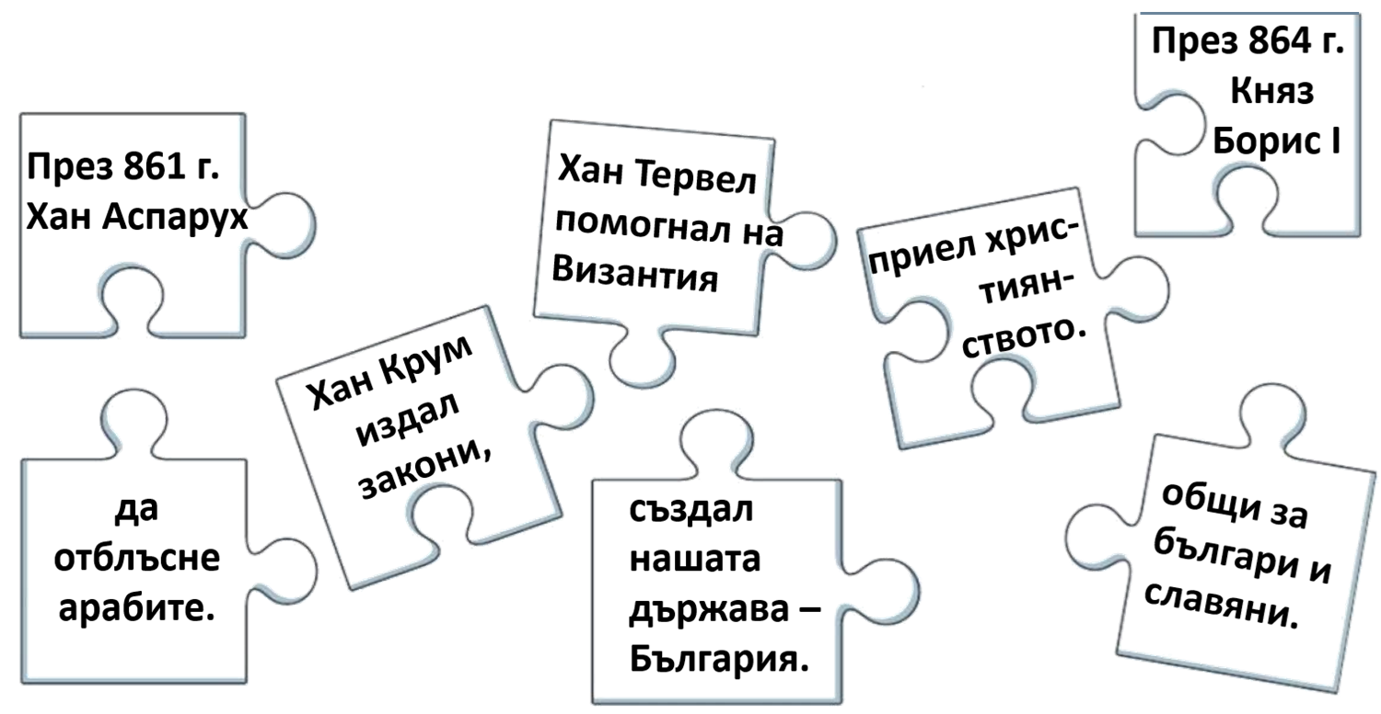
През 681 г. хан АСПАРУХ
Задача 6. Забавна задача. Съставете текстова задача, свързана с материали, за да боядисате правоъгълната площ на дворцовата базилика. Разгледайте таблицата и я попълнете.
Материали | Количество | цена
боя
разредител
четки

Задача 7. За Вас има „Приказна редичка“ – Помислете и нарисувайте с помощта на геометрични форми как ще изглежда природата според твоето въображение. Редувайте в редички определени изобразителни елементи и използвайте различни цветове. Подреждайте както изберете: квадрат, триъгълник, правоъгълник, кръг…………., за да представите Вашата приказна редица.
Забавлявайте се и потренирайте заедно с клипа от линка: https://www.youtube.com/watch?v=EaKiKATfPIs
Дейности:
- Четене на текст с разбиране, търсене на информация в уикипедия, ютуб, уча се, учебниците по математика, човекът и обществото, използване на видео.
- Разпределение на ролите: Всички ученици работят по зададените задачи и търсят при необходимост помощ от мен и госпожа М. Чаушева.
- Начин на представяне: Всеки ден може да си изпълнявате заданията по дни, както е посочено в проектите и да споделяте в групата, когато сте готови.
- За всички неясни или неуточнени въпроси по изпълнение на проекта учениците се обръщат за помощ към мен и учителя по човекът и обществото.
Хубави и успешни дни!

